鄉鎮市公所遠端監視系統維運管理系統（上）
劉維邦
一、規劃構想
遠端監視系統維運管理規劃構想，以整合鄉鎮市公所各里為專案施作區域，區域內監視攝影機整合計劃。期望研擬具體可行的實施方案，協同鄉鎮市公所辦理廠商徵選及發包作業。專案施作區建置期間，規劃團隊將協同依據專案規劃內容，執行監造及驗收相關作業。
為提高現有鄰里監視系統之整合服務效益，規劃維運服務廠商建置數位影像中央管理機制，集結現有鄰里監視的影像畫面，提供系統化共通管理機制，以有效資源運用，除了充份可支援防治犯罪及治安改善之外，本次規劃建置的光纖網路遠端監視系統資源，計畫可衍生對於本市獨居老人照顧及視訊旅遊導覽之便民服務，期建立科技中和、安心家園之市民生活目標。
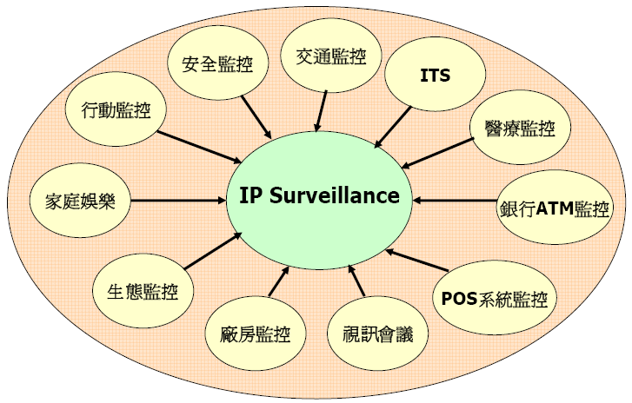
圖2 IP視訊安全監控系統主要應用市場
本案擬規劃具有寬頻營運與整合服務之專業技術能力及維運經驗之公司，進行本專案之建置及維運管理等工作。希望本專案能達到以下幾點：
- 整合現有鄰里監視影像，建置中央影像管理系統平台，減輕現有管理作業的人力需求，達成資源集中有效管理之目的。
- 系統具備可支援容需多品牌、整合多國際影像格式(M-JPEG、MPEG-4、H.264…等) 已達到未來監控系統多工性及擴充性效益。
- 監視影像權責單位透過網際網路連網，即可執行即時影像監看及錄影查詢調閱的功能。
- 中央影像管理系統具備完善的權限管理機制，可以依照使用授權管控使用者使用授權影像資料。
- 執行廠商具備完善的管理機制及服務體系，提供主動故障告警及及時維修處理能力，能隨時提供高品質的監視影像服務及不中斷的影像查服務。

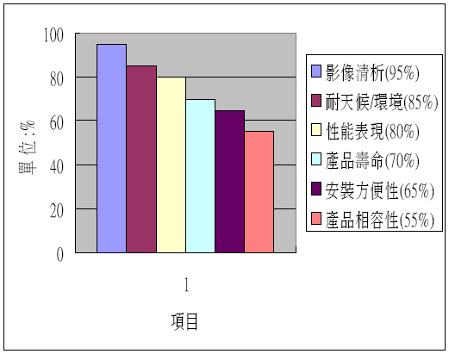
圖3 視訊監控系統指標要求

二、設計理念
為了保證系統可以高效、穩定、經濟、安全的運行，系統遵循以下設計原則：
- 電腦系統
監控主機採用Intel 系列電腦伺服器，電腦操作系統採用Microsoft Windows 2000/XP/2000 Server/2003 Server，資料庫系統Microsoft SQL server。監控平台開發環境為Microsoft Visual Studio, .NET 2003/.NET Framework。監控主機系統與用戶端的個人電腦(PC)系統一致，提供使用者最熟悉的Windows中文操作環境，將所有應用功能整合至單一的中文使用者圖形介面，以方便操作與管理。並可透過IE瀏覽器方式存取，以利使用者上網操作。
- 穩定性和高效性
系統採用層次架構(Layered Software Architecture) ，從結構上保證系統可以長時間穩定運行；在模組設計時充分考慮模組的獨立性和隔離性，做到參數化、可配置，從而在實現上保證系統的穩定性。
- 可擴展性
系統設計時充分考慮到將來網路通訊和資料庫方面的優化需求，提高整個系統的性能。系統在容量和功能上易於擴展以保障用戶未來的擴容和升級，不僅可以滿足警用道路的要求，同時可以滿足消防警報和其他日常管理工作的需求。
- 安全性
系統設計採取多種有效、嚴密的安全技術措施，提供嚴格的許可權控制保證道路監控系統和資訊的安全性。系統具有自身的堅固性，具備對不同類型、規模的資料和使用物件都不能崩潰的特質，以及靈活而強有力的恢復機制；系統應具備在併發回應和交互操作的環境下保障資料的安全和一致性。
可維護性：系統設計充分考慮管理員對系統進行日常維護的工作難度以及工作量，提供各種手段對系統運行情況進行跟蹤和監控。
- 靈活性
系統應從初始化、日常應用等方面考慮到應用和維護的靈活性，使各級人員的操作簡單、可靠。
- 先進性
系統採用目前國際先進的技術標準和軟匯流排的架構，具有良好的開放性和可擴充性，不僅可以很方便地擴充前端系統(如：系統可以靈活增設監控點)，也可以比較容易地擴充平台的功能模組。
- 經濟性
系統軟硬體的選擇，既要考慮可靠性、先進性，同時要考慮經濟性。
- 便民服務性
利用光纖網路化來達到科技生活、安心家園目標，提供獨居老人照顧及視訊旅遊導覽之便民服務。

三、系統原則
為達成專案正常運作的目標，預估系統營運所需軟硬體需求設備區分為以下五個功能單元部分：
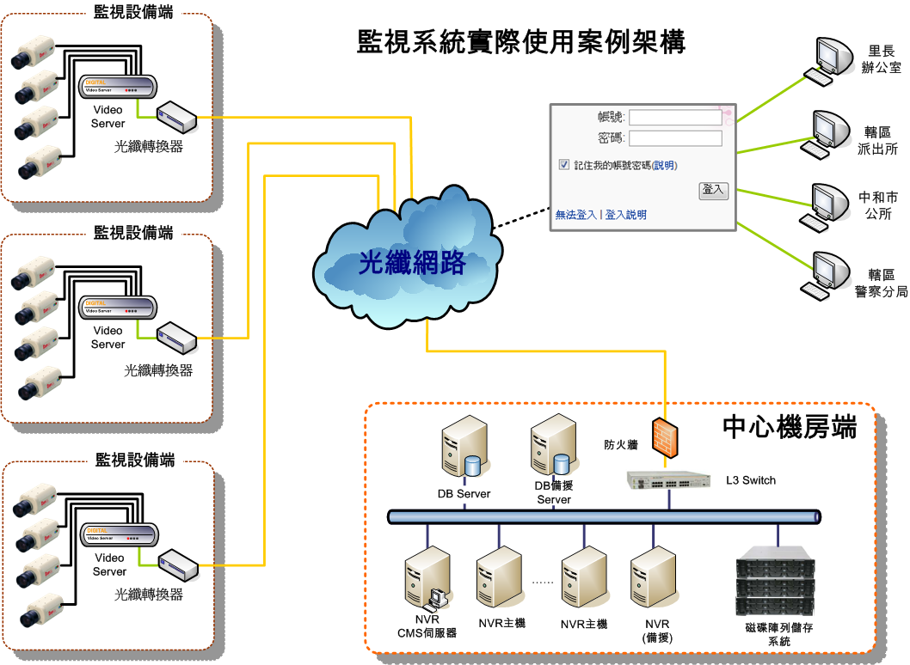
圖4 參考系統架構
第一部份為影像轉換設備，負責將既有鄰里監視攝影機的類比影像訊號整合轉換為數位影像訊號，以利影像資料傳輸利用。
第二部份為中央管理系統，負責處理影像平台共通管理功能。
第三部份為即時影像監看系統，負責即時影像監看管理。
第四部份為影像儲存管理系統，負責影像錄影儲存、影像調閱管理。
第五部份為磁碟陣列儲存單元。

